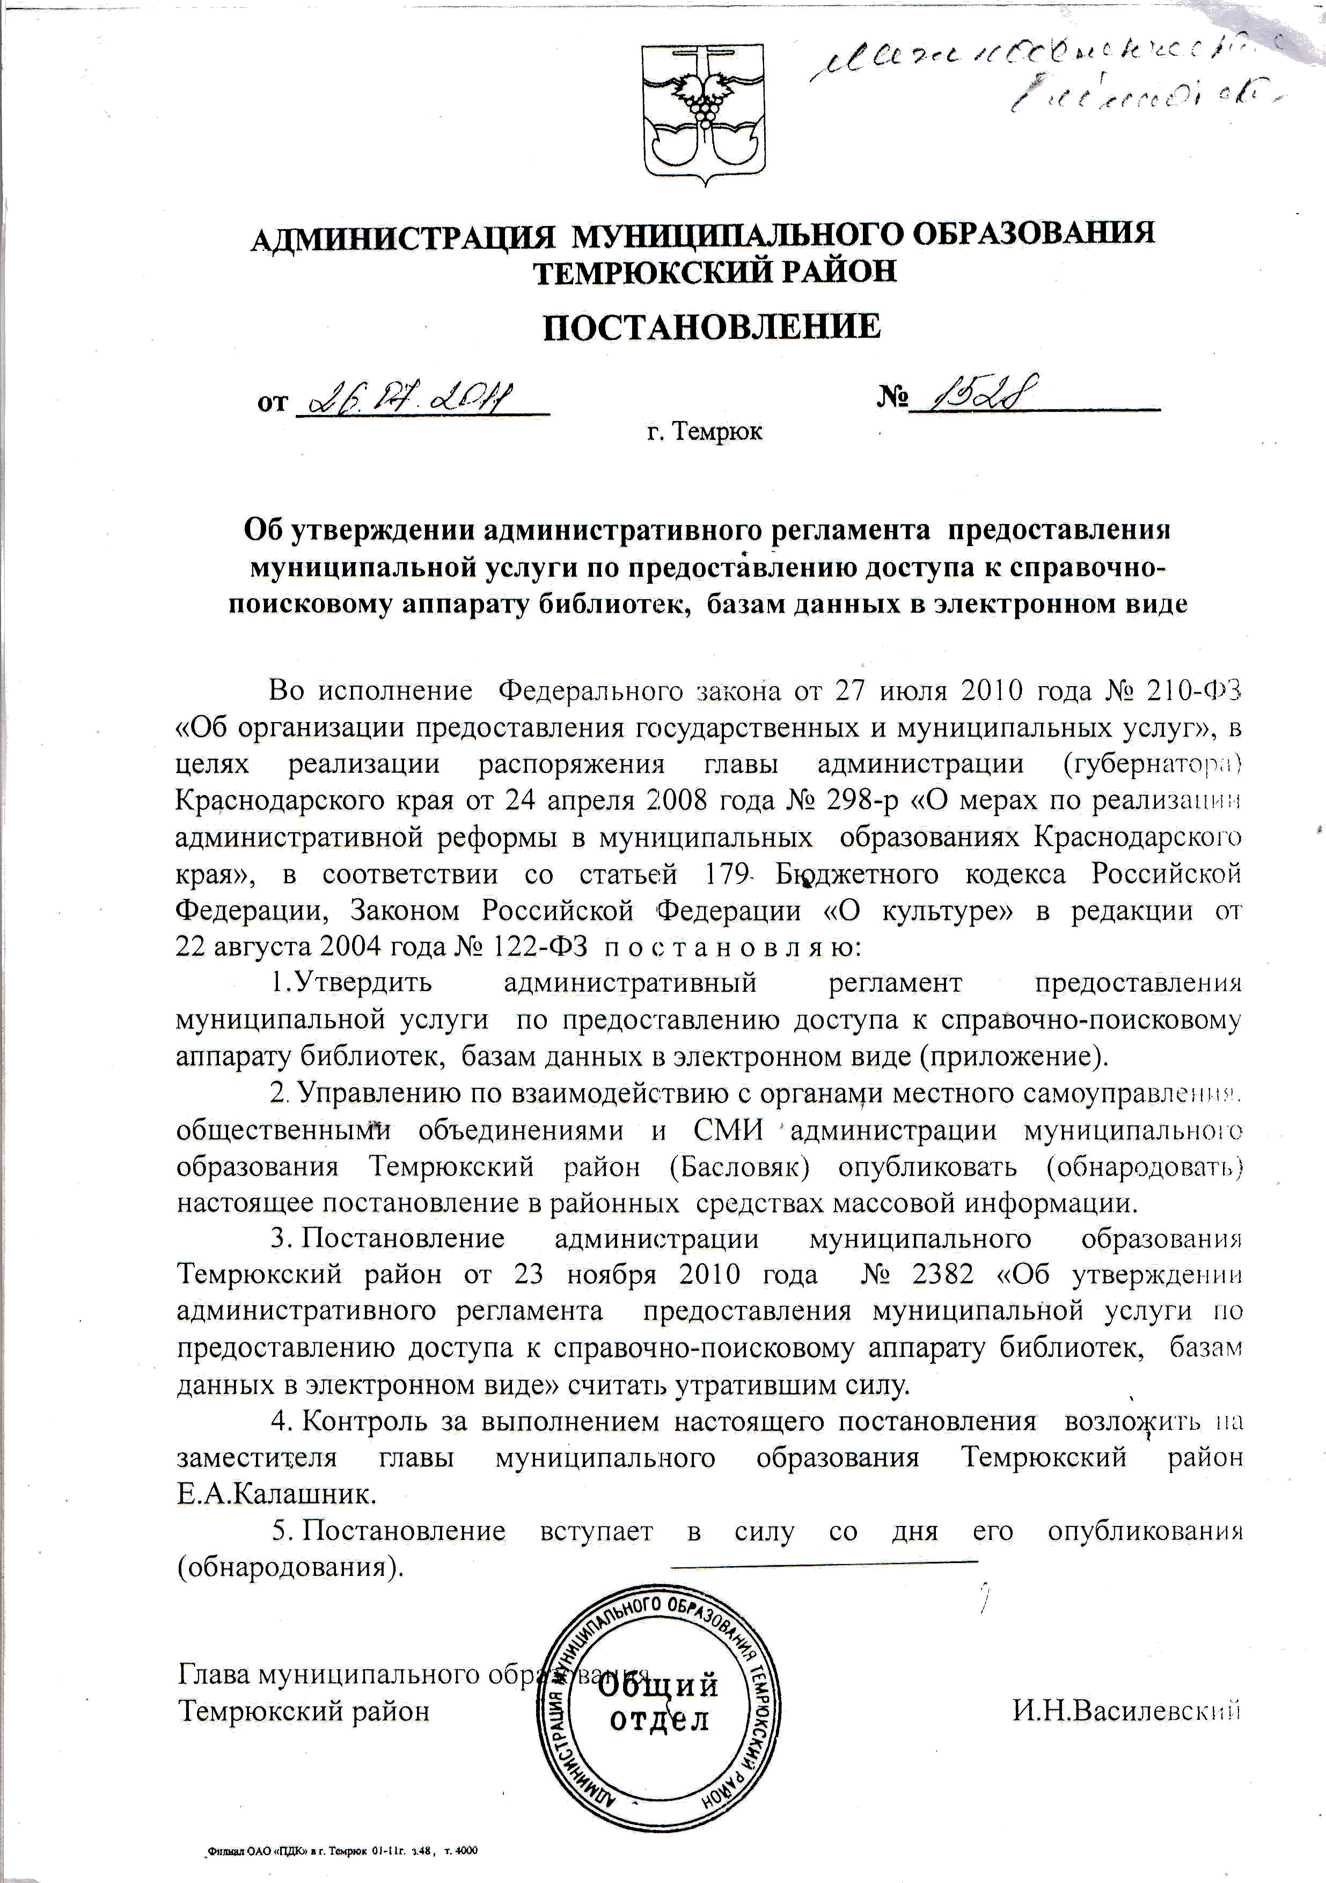

ПРИЛОЖЕНИЕ

УТВЕРЖДЕН
постановлением администрации
муниципального образования
Темрюкский район
от 26.07.2011 № 1528

АДМИНИСТРАТИВНЫЙ РЕГЛАМЕНТ
предоставления муниципальной услуги
по предоставлению доступа к справочно-поисковому аппарату библиотек,
базам данных в электронном виде

Раздел I. Общие положения

1.1. Настоящий административный регламент предоставления муниципальной услуги по предоставлению доступа к справочно-поисковому аппарату библиотек, базам данных в электронном виде (далее по тексту – муниципальная услуга) разработан в целях повышения качества предоставления и доступности муниципальной услуги, определяет сроки и последовательность действий (административных процедур) при предоставлении доступа заинтересованным в данной информации лицам к справочно-поисковому аппарату библиотек, базам данных на территории Темрюкского района.
1.2.Пользователями муниципальной услуги являются юридические и физические лица без каких-либо ограничений.
1.3. Сведения о структурных подразделениях муниципального бюджетного учреждения культуры «Межпоселенческая библиотека» участвующих в предоставлении муниципальной услуги:

№  п\п | Структурное подразделение | Адрес | Режим работы и приёма пользователей | Оформление документов
1. | Отдел обслуживания пользователей:  А) читальный зал  Б) абонемент | г.Темрюк,  ул.Ленина,  д.88 | Вторник - пятница  с 9.00 до 19.00.  Суббота, воскресенье  с 11.00 до 19.00 | Формуляр читателя,  бланк заказа по межбиблиотечному абонементу
2. | Центр правовой информации | г.Темрюк,  ул.Ленина,  д.88 | Понедельник-пятница  с 9-00 до 17-30 | Формуляр читателя
3. | Методико-библиографический отдел | г.Темрюк,  ул.Ленина,  д.88 | Понедельник-пятница  с 9-00 до 17-30 | Формуляр читателя
4. | Отдел комплектования и обработки литературы | г.Темрюк,  ул.Ленина,  д.88 | Понедельник-пятница  с 9-00 до 17-30

1.4. Информация о порядке оказания муниципальной услуги предоставляется:
а) непосредственно на информационных стендах в муниципальном бюджетном учреждении культуры «Межпоселенческая библиотеке» муниципального образования Темрюкский район:
б) с использованием средств телефонной связи;
в) посредством размещения в информационно-телекоммуникационных сетях общего пользования (в том числе в сети Интернет), публикации в средствах массовой информации, издания информационных материалов (брошюр, буклетов и т.д.);
г) по электронной почте.
Сведения о номерах телефонов для справок (консультаций) по вопросам предоставления муниципальной услуги муниципальное учреждение культуры «Межпоселенческая библиотека» муниципального образования Темрюкский район размещаются: на сайте администрации муниципального образования Темрюкский район: www. temryuk.ru; на информационных стендах в библиотеке.
Сведения о графике (режиме) работы и времени приема посетителей муниципального учреждения культуры «Межпоселенческая библиотека» муниципального образования Темрюкский район по просьбе пользователя сообщаются по телефону 8(86148)5-23-93 методико-библиографического отдела.
Информация о графике (режиме) работы и о процедуре оказания муниципальной услуги сообщается по номерам телефонов для справок (консультаций), а также размещается в информационно- телекоммуникационных сетях общего пользования (в том числе в сети Интернет), публикуется в средствах массовой информации, на информационных стендах и в раздаточных информационных материалах (брошюрах, буклетах).
На информационном стенде в помещении муниципального учреждения культуры «Межпоселенческая библиотека» муниципального образования Темрюкский район по адресу г. Темрюк, ул. Ленина, д. 88, и на сайте администрации муниципального образования Темрюкский район
www.temryuk.ru размещается следующая информация:
извлечения из законодательных и иных нормативных правовых актов, содержащих нормы, регулирующие деятельность по оказанию муниципальной услуги;
текст регламента с приложениями (полная версия на сайте и извлечения на информационных стендах);
блок-схемы предоставления муниципальной услуги и краткое описание порядка оказания муниципальной услуги;
перечни документов, необходимых для оказания муниципальной услуги, и требования, предъявляемые к этим документам;
образцы оформления документов, необходимых для оказания муниципальной услуги, и требования к ним;
месторасположение, график (режим) работы, номера телефонов, адрес Интернет-сайтов и электронной почты организаций, в которых заявители могут получить документы, необходимые для оказания муниципальной услуги;
режим работы структурных подразделений муниципального учреждения,
участвующих в предоставлении муниципальной услуги;
таблица сроков исполнения муниципальной услуги в целом и максимальных сроков выполнения отдельных процедур оказания муниципальной услуги, в том числе времени нахождения в очереди (ожидания), времени приёма документов и т.д.;
порядок информирования о ходе оказания муниципальной услуги;
порядок получения консультаций;
порядок обжалования решений, действий или бездействия должностных лиц, оказывающих муниципальную услугу.
При ответах на телефонные звонки и устные обращения потребителей специалисты структурных подразделений муниципального учреждения культуры «Межпоселенческая библиотека» муниципального образования Темрюкский район подробно и в вежливой (корректной) форме информируют обратившихся по интересующим их вопросам. Ответ на телефонный звонок начинается с информации о наименовании муниципального учреждения и структурного подразделения, в который позвонил гражданин, фамилии, имени, отчестве и должности специалиста, принявшего телефонный звонок. Рекомендуемое время телефонного разговора от 5 до 15 минут.
При невозможности специалиста, принявшего звонок, самостоятельно ответить на поставленные вопросы телефонный звонок должен быть переадресован другому должностному лицу у которого можно получить необходимую информацию.

Раздел II. Стандарт предоставления муниципальной услуги

2.1.Наименование муниципальной услуги «Предоставление доступа к справочно-поисковому аппарату библиотек, базам данных в электронном виде».
2.2. Муниципальная услуга предоставляется муниципальным бюджетным учреждением культуры «Межпоселенческая библиотека» муниципального образования Темрюкский район.
2.3.Результатом исполнения муниципальной услуги является доступ к оцифрованным изданиям, хранившимся в библиотеках, в том числе к фонду редких книг для общего доступа путем размещения изданий на сайте учреждения, либо обоснованный отказ в предоставлении муниципальной услуги.
2.4.Срок предоставления муниципальной услуги составляет не более десяти минут.
2.5.Правовыми основаниями предоставления муниципальной услуги являются:
О библиотечном деле: Федеральный закон от 29 декабря1994г. №78-ФЗ, в ред. от 27 декабря 2009г.//СЗ РФ.-1995.-С.2; СЗ РФ.-2009.-№52(Ч.1).- Ст.6446.
Об обязательном экземпляре документов: Федеральный закон от 29 декабря 1994 года №77-ФЗ, в ред. от 23 июля 2008г.//СЗ РФ.-1995.-№1.- Ст.1; СЗ РФ.-2008.-№30 (Ч.2).- Ст.3616.
О защите прав потребителей: Закон Российской Федерации от 07 февраля 1992 г. №23001-1, в ред. от 23 ноября 2009г.//СЗ РФ.-1996.-№3.-Ст.140; СЗ РФ.-2009.-№48.- Ст.5711.
О персональных данных: Федеральный закон от 27 июля 2006г. №152-ФЗ, в ред. от 27 декабря 2009г.//СЗ РФ.-2006.-№31 (Ч.1).-Ст.3451: СЗ РФ.-2009.-№52 (Ч.1).- Ст.6439.
Об обжаловании в суд действий и решений, нарушающих права и свободы граждан: Закон Российской Федерации от 27 апреля 1993 №4866-1, в ред. от 09 февраля 2009г.//Ведомости СНД и ВС РФ.-1993г.-№19.-Ст.685;СЗ РФ.-2009г.-№7.-Ст.772.
Об утверждении межотраслевых норм времени на работы, выполняемые в библиотеках: Постановление Министерства труда и социального развития Российской Федерации от 03 февраля 1997г. №6//Бюллетень Минтруда РФ.-1997г.-№3.
О формировании государственной политики в области сохранения библиотечных фондов как части культурного наследия и информационного ресурса страны: Приказ Министерства культуры Российской Федерации от 22 июня 1998г. №341//СПС «Консультант Плюс». Версия 4000, по состоянию на 01 мая 2010г.
О библиотечном деле в Краснодарском крае: Закон Краснодарского края от 23 апреля 1996г. №28-КЗ, в ред. от 03 марта 2010г.//Кубанские новости.-1996г.-№91.-21 мая; Кубанские новости.-2010г.-№36.-04 марта.
Об обязательном экземпляре документов Краснодарского края: Закон Краснодарского края от 31 мая 2005г. №867-КЗ, в ред. От 08 декабря 2008г.// Кубанские новости.-2005г.-№80.-04 июня; Кубанские новости.-2008г.-№211.-11 декабря.
Об информационных технологиях и защите информации: Федеральный закон от 27 июля 2006г. №149-ФЗ //Российская газета.-2006г.-№165.-29 июля.
Об обеспечении доступа к информации о деятельности государственных органов и органов местного самоуправления: Федеральный закон РФ от 09 февраля 2009г.№8-ФЗ//Российская газета.-2009г.-13 февраля.
Уставом Муниципального бюджетного учреждения культуры «Межпоселенческая библиотека» муниципального образования Темрюкский район 27 декабря 2010 года, №2786.
2.6.Исчерпывающий перечень документов, необходимых в соответствии с законодательными или иными нормативными документами для предоставления муниципальной услуги.
2.6.1. Для получения муниципальной услуги пользователь предоставляет документ, удостоверяющий личность, оформляет читательский формуляр, бланк заказа по межбиблиотечному абонементу.
2.6.2. Для получения муниципальной услуги по предоставлению муниципальной услуги в электронном виде от пользователей услуг документы не требуются.
2.7. Исчерпывающий перечень оснований для отказа в предоставлении муниципальной услуги: отсутствие документа удостоверяющего личность, отсутствие документа в фонде библиотеки, технические неполадки на серверном оборудовании или технические проблемы с Интернет.
2.8.Информирование о ходе оказания муниципальной услуги осуществляется специалистами муниципального бюджетного учреждения культуры «Межпоселенческая библиотека» муниципального образования Темрюкский район. При личном контакте с пользователем или по инициативе пользователя с использованием средств телефонной связи.
2.9. Предоставление муниципальной услуги предоставляется бесплатно.
2.10. Помещения, в которых осуществляется муниципальная услуга, должны соответствовать санитарно-гигиеническим правилам и нормативам, правилам пожарной безопасности, безопасности труда. Помещения оборудованы системами кондиционирования (охлаждения и нагревания) и вентилирования воздуха, средствами оповещения о возникновении чрезвычайных ситуаций. На видном месте размещаются схемы размещения средств пожаротушения и путей эвакуации людей.
2.11. Доступность и качество предоставления муниципальной услуги определяется на основании анализа использования СБА (справочно-библиографического аппарата), электронного каталога, МБА (межбиблиотечного абонемента).

Раздел III. Административные процедуры

3.1. Муниципальная услуга предоставляется путем выполнения административных процедур:
3.1.1. Основанием для начала предоставления муниципальной услуги является обращение пользователя, выражающего желание получить муниципальную услугу «Предоставление доступа к справочно-поисковому аппарату библиотек, базам данных в электронном виде».
3.1.2.В случае обращения по электронной почте, необходимо оставить свои личные данные и контактный телефон для связи.
3.2. Последовательность действий работников библиотеки при предоставлении муниципальной услуги:
Библиотекарь или библиограф выполняет запрос пользователя, осуществляет поиск документов по электронному каталогу или Интернет.
3.2.1.Обслуживает пользователя по межбиблиотечному абонементу (МБА): разъясняет правила заполнения бланка-заказа, пользования документом при получении. Предупреждает о сроках получения документа.
3.2.2. Электронное обращение граждан принимается по электронной почте knigatem@rambler.ru
3.2.3. Муниципальная услуга считается качественно оказанной, если пользователю предоставлена запрашиваемая им информация или дан мотивированный ответ о невозможности ее выполнения.
3.2.4. В том случае, если запрашиваемая информация отсутствует, пользователю дается информация о месте ее нахождения.
3.2.5. Блок-схема последовательности действий при осуществлении предоставления муниципальной услуги представлена в приложении к настоящему регламенту (приложение).

Раздел IV. Формы контроля за исполнением
административного регламента.

4.1. Порядок к осуществлению текущего контроля за соблюдением и исполнением ответственными должностными лицами законодательства и положений административного регламента в ходе предоставления муниципальной услуги.
4.1.1. Текущий контроль за соблюдением последовательности действий и принятием решений специалистами, осуществляется должностными лицами, ответственными за организацию работы по оказанию муниципальной услуги и директором библиотеки.
Персональная ответственность специалистов закрепляется в их должностных обязанностях.
4.1.2.Текущий контроль осуществляется путём проведения должностным лицом, ответственным за организацию работы по оказанию муниципальной услуги. Проверок соблюдения и исполнения специалистами положений настоящего регламента и иных нормативных правовых актов Российской Федерации, Краснодарского края, департамента культуры Краснодарского края, управления культуры администрации муниципального образования Темрюкский район, локальных нормативных актов, утвержденных приказами муниципального учреждения культуры «Межпоселенческая библиотека» муниципального образования Темрюкский район, регулирующих оказание муниципальной услуги.
4.1.3. Результаты проверок оформляются в виде справки, в которой отмечаются выявленные недостатки и формулируются предложения по их устранению.

Раздел V. Досудебный (внесудебный) порядок обжалования решений и действий (бездействия) органа, предоставляющего муниципальную услугу, а также должностных лиц и муниципальных служащих.

5.1. Потребители результатов предоставления муниципальной услуги имеет право на обжалование действий или бездействия работников органов, участвующих в предоставлении муниципальной услуги, в вышестоящие органы в досудебном и судебном порядке.
5.2. Потребители могут обжаловать действия или бездействие специалистов приказами муниципального учреждения культуры «Межпоселенческая библиотека» муниципального образования Темрюкский район его руководителю.
5.3. Потребители имеют право направить письменное обращение, жалобу (претензию) или обратиться с жалобой лично к руководителю приказами муниципального учреждения культуры «Межпоселенческая библиотека» муниципального образования Темрюкский район. Руководитель библиотеки проводит личный приём заявителей.
5.4. При обращении заявителей в письменной форме срок рассмотрения жалобы не должен превышать 30 дней с момента регистрации такого обращения. В исключительных случаях (в том числе при принятии решения о проведении внутренней проверки), руководитель приказами муниципального учреждения культуры «Межпоселенческая библиотека» муниципального образования Темрюкский район вправе продлить срок рассмотрения обращения не более чем на 30 дней, уведомив о продлении срока его рассмотрения заявителя.
5.5. Заявитель в своем письменном обращении (жалобе) в обязательном порядке указывает свои фамилию, имя, отчество (полное наименование для юридического лица), почтовый адрес, по которому должны быть направлены ответ, уведомление о переадресации обращения, излагает суть предложения, заявления или жалобы, ставит личную подпись и дату.
5.6. По результатам рассмотрения жалобы руководитель муниципального учреждения культуры «Межпоселенческая библиотека» муниципального образования Темрюкский район принимает решение об удовлетворении требований заявителя, либо об отказе в удовлетворении жалобы. Письменный ответ, содержащий результаты рассмотрения обращения, направляется заявителю.
5.7. Если в письменном обращении не указана фамилия заявителя, направившего обращение, и почтовый адрес, по которому должен быть направлен ответ, то ответ на обращение не даётся.
5.8. При получении письменного обращения, в котором содержатся нецензурные либо оскорбительные выражения, угрозы жизни, здоровью и имуществу должностного лица, а также членов его семьи, обращение может быть оставлено без ответа по существу поставленных в нем вопросов и сообщено заявителю, направившему обращение, о недопустимости злоупотребления правом.
5.9. Если текст письменного обращения не поддается прочтению, ответ на обращение не даётся, о чём сообщается заявителю, направившему обращение, если его фамилия и почтовый адрес поддаются прочтению в 7-дневный срок, со дня получения обращения.
5.10. Если в письменном обращении заявителя содержится вопрос, на который заявителю многократно давались письменные ответы по существу в связи с ранее направляемыми обращениями, и при этом в обращении не приводятся новые доводы или обстоятельства, уполномоченное на то должностное лицо вправе принять решение о безосновательности очередного обращения и прекращении переписки с заявителем по данному вопросу. О данном решении уведомляется заявитель, направивший обращение.
5.11. Если ответ по существу поставленного в обращении вопроса не может быть дан без разглашения сведений, составляющих государственную или иную охраняемую законом тайну, заявителю, направившему обращение, сообщается о невозможности дать ответ по существу поставленного в нём вопроса в связи с недопустимостью разглашения указанных сведений.
5.12. Заявители вправе обжаловать решения, принятые в ходе предоставления муниципальной услуги, действия или бездействия должностных лиц приказами муниципального учреждения культуры «Межпоселенческая библиотека» муниципального образования Темрюкский район, в судебном порядке.
5.13. Если причины, по которым ответ по существу поставленных в обращении вопросов не мог быть дан, заявитель вправе вновь направить повторное обращение.
5.14.Заявители могут сообщить о нарушении своих прав и законных интересов, противоправных решениях, действиях или бездействии должностных лиц, нарушении положений регламента, некорректном поведении или нарушении служебной этики:
по номеру телефона управления культуры администрации муниципального образования Темрюкский район: тел. 8(86148)5-19-35
по почтовому адресу г. Темрюк, ул. Ленина, 29;
5.15. Сообщение заявителя должно содержать следующую информацию:
фамилию, имя, отчество гражданина (наименование юридического лица), которым подаётся сообщение, его место жительства или пребывания;
наименование учреждения, должность, фамилию, имя и отчество специалиста (при наличии информации), решение, действие (бездействие) которого нарушает права и законные интересы потребителя;
суть нарушенных прав и законных интересов, противоправного решения, действия (бездействия);
сведения о способе информирования заявителя о принятых мерах по результатам рассмотрения его сообщения.
В случае подтверждения в ходе проведения проверок фактов, изложенных в жалобе на действия (бездействия) и решения должностных лиц приказами муниципального учреждения культуры «Межпоселенческая библиотека» муниципального образования Темрюкский район руководитель учреждения принимает меры по привлечению к ответственности виновных должностных лиц.

Начальник управления культуры И.Н.Евтушенко

Приложение
к административному регламенту
по предоставлению муниципальной услуги
«Предоставление доступа
к справочно-поисковому аппарату
библиотек баз данных в электронном виде»

Блок-схема предоставления муниципальной услуги
«Предоставление доступа к справочно-поисковому аппарату библиотек
баз данных в электронном виде»

Обращение пользователей | → | 1.Оформление читательского формуляра  (предоставленных сведений, либо найденной в Интернете информации)  2.Оформление электронного заявления) | → | Предоставление доступа  к справочно поисковому аппарату библиотек, базам данных

–

